Список педагогических и технических работников
КГУ « Основная средняя школа села Белое озеро
отдела образования по Шортандинскому району
управления образования Акмолинской области »
на 2023-2024 учебный год.

№ | ФИО педагога/тех.персонала | Наименование организации, должность | Фото3*4 | Нагрузка и расписание | № приказа и дата назначения | Какую категорию имеет, приказ № дата присвоения, наличие сертификатов | Сведения о передижении по образовательным учреждениям (приказ об увольнении №, дата, куда был трудоустроен)
1 | Каралькевич Светлана Антоновна | КГУ «Основная средняя школа села Белое Озеро отдела образования по Шортандинскому району управления образования Акмолинской области»  Директор школы  Учитель русского языка и литературы | 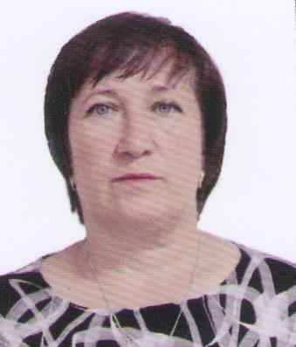 | Учитель -8ч  Директор-1ст | Приказ №24от 07.12.2001г  Приказ №47/1от 26.08.2016г | № 152 Ж/К  От01.06.2021 г.  Руководитель третьей квалификационной категории по должности директор школы  АОО «Назарбаев Интеллектуальные школы» ЦПМ г. Нур-Султан 02.03.2018г-17.05.2019г серия D№004611 «Лидерство и управление в малокомплектной школе» в объеме 640ч  «Өрлеу» 2018г БЖ№002636 «Русский язык» и «Русская литература» в рамках обновления содержания среднего образования 160ч  «Өрлеу-РК» 2023г  «Буллинг - причины, формы,профилактика» №5697от 27.01.2023  «Өрлеу» 2023г №0635524 «Методика преподавания предметов в совмещенных классах-комплектах малокомплектной школы» 80ч
2 | Миллер Елена Николаевна | КГУ «Основная средняя школа села Белое Озеро отдела образования по Шортандинскому району управления образования Акмолинской области»  Учитель математики |  | 24ч | Приказ № 21 от 01.09.2007г | Педагог-модератор  Приказ №48 от 01.07.2019г  Сертификаты:  «Өрлеу» 2018г БЖ№002636 «Физика» в рамках обновления содержания среднего образования 80ч  «Өрлеу» 2023г №0635528 «Методика преподавания предметов в совмещенных классах-комплектах малокомплектной школы» 80ч  «Өрлеу-РК» 2023г  «Буллинг - причины, формы, профилактика» №5699от 27.01.2023  ЦПМ НИШ  07.08.2023-16.08.2023г  Курсы по образовательной программе повышения квалификации «Развитие предметных компетенций учителей математики»
3 | Утте Татьяна Сергеевна | КГУ «Основная средняя школа села Белое Озеро отдела образования по Шортандинскому району управления образования Акмолинской области»  Учитель начальных классов | 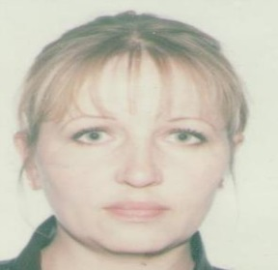 | 24часа | Приказ №35 от 01.09.2003г | Педагог –эксперт  Приказ №248-ж/к от 22.07.2019г  Сертификаты:  ЦПМ НИШ 2018г БЖ№010668  По предметам начальных классов в рамках обновления содержания среднего образования 120ч  «Өрлеу» 2023г №0635536 «Методика преподавания предметов в совмещенных классах-комплектах малокомплектной школы» 80ч  «Өрлеу-РК» 2023г  «Буллинг - причины, формы,профилактика» №5698 от 27.01.2023  «Өрлеу» 2023г №0636036 «Развитие предметных компетенций по предмета « Математика», «Русский язык» и «Литературное чтение» учителей начальных классов 80ч
4 | Бекмукамет Нартай | КГУ «Основная средняя школа села Белое Озеро отдела образования по Шортандинскому району управления образования Акмолинской области»  Учитель физической культуры | 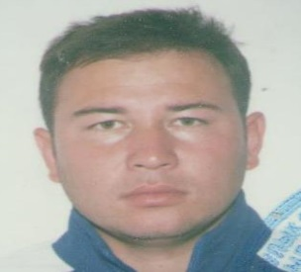 | 15 часов  0,5 ст рабочий по обслуживанию здания школы. | Приказ №15 от 01.03.2016г | «Өрлеу» 2018г БЖ№009425 «Физическая культура» в рамках обновления содержания среднего образования 40ч  «Өрлеу» 2023г №0635524 «Методика преподавания предметов в совмещенных классах-комплектах малокомплектной школы» 80ч
5 | Мырзабек Айсулу | КГУ «Основная средняя школа села Белое Озеро отдела образования по Шортандинскому району управления образования Акмолинской области»  Учитель казахского языка и литературы. | 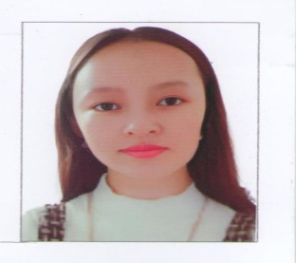 | 20часов | Приказ № 78  От 31.08.2023г
6 | Бекмурзаев Азамат Фархадұлы | КГУ «Основная средняя школа села Белое Озеро отдела образования по Шортандинскому району управления образования Акмолинской области»  Учитель информатики |  | 4,5 часа | Приказ № 79  От 31.08.2023г
7 | Зайцева Татьяна Ивановна | КГУ «Основная средняя школа села Белое Озеро отдела образования по Шортандинскому району управления образования Акмолинской области»  Завхоз | 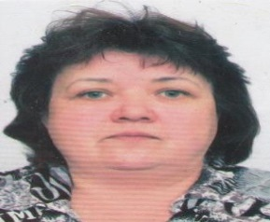 | 1ст | Приказ №12  От 16.02.2023г
8 | Ханиева Вера Николаевна | КГУ «Основная средняя школа села Белое Озеро отдела образования по Шортандинскому району управления образования Акмолинской области»  Уборщица | 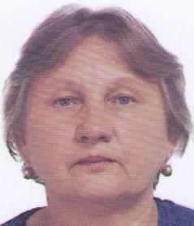 | 1ст | Приказ №16 от 16.04.1997г
9 | Канцеляристова Надежда Александровна | КГУ «Основная средняя школа села Белое Озеро отдела образования по Шортандинскому району управления образования Акмолинской области»  Сторож | 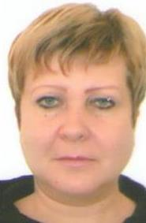 | 1ст | Приказ №25 от 26.06.2007г
10 | Миллер Михаил Оттович | КГУ «Основная средняя школа села Белое Озеро отдела образования по Шортандинскому району управления образования Акмолинской области»  Сторож | 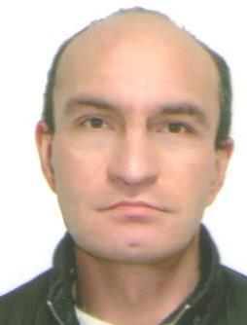 | 1ст | Приказ №31 от 28.02.2011г
11 | Галаева Светлана Степановна | КГУ «Основная средняя школа села Белое Озеро отдела образования по Шортандинскому району управления образования Акмолинской области»  Сторож | 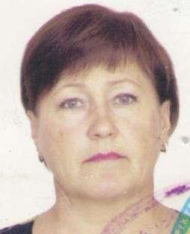 | 1ст | Приказ №6 от 09.10.2000г
12 | Якута Лидия Александровна | КГУ «Основная средняя школа села Белое Озеро отдела образования по Шортандинскому району управления образования Акмолинской области»  Повар | 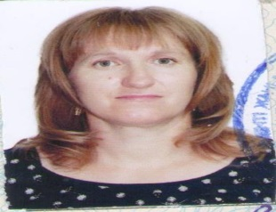 | 0,5 ст | Приказ № 79  От 31.08.2023г

Директор школы Каралькевич Светлана Антоновна

